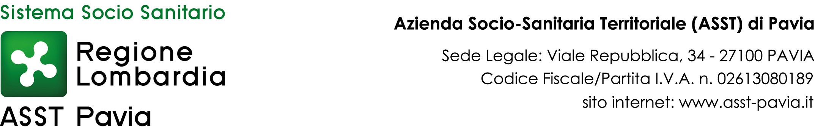

**Ambulatorio Medico Temporaneo**

**Orario apertura**

**19-23 maggio**

|  |  |  |  |
| --- | --- | --- | --- |
|  |  |  |  |
| **Lunedì 19** | 16.00-19.00 | Siziano | Palestra |
| **Martedì 20** | 09.00-12:00 | Siziano | Fontana |
| **Mercoledì 21** | 16.00-19.00 | Gualdrasco | Palestra |
| **Giovedì 22** | 16.00-19:00 | Siziano | Nacu |
| **Venerdì 23** | 09.00-12.00 | Gualdrasco | Mansour |
|  |  |  |  |